МИНОБРНАУКИ РОССИИ
Федеральное государственное бюджетное образовательное учреждение высшего образования
«ВЛАДИВОСТОКСКИЙ ГОСУДАРСТВЕННЫЙ УНИВЕРСИТЕТ» (ФГБОУ ВО «ВВГУ»)
Институт информационных технологий и анализа данных Кафедра информационных технологий и систем

ОТЧЕТ ПО ЛАБОРАТОРНОЙ РАБОТЕ
по дисциплине «Информатика и основы программирования»
Обработка строк

Студент
гр. БИН-26-03 В. В. Шокина
Преподаватель М. В. Водяницкий

Владивосток 2026
- Выполнение работы
  - Задание 1
Нужно написать программу, которая получает на вход код документа в формате AAA-NNNN-NNNN, где первая часть - три заглавные латинские буквы категории, вторая - четыре цифры года, третья - четыре цифры номера, и извлекает категорию, год и номер с помощью срезов, сохранив ведущие нули. Также нужно вывести номер в обратном порядке.
На рисунке 1 представлена программа для задания 1.

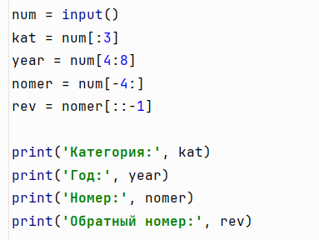

Рисунок 1 – программа для задания 1
На рисунке 2 представлен вывод программы для входящих данных:
RUS-2026-0042.

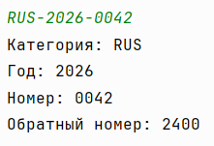

Рисунок 2 – вывод программы для задания 1
Программа извлекает категорию, год и номер с помощью срезов, сохранив ведущие нули, также выводит номер в обратном порядке. Задание 1 выполнено.
  - Задание 2
Нужно написать программу, которая получает на вход фамилию, имя и отчество одной строкой с произвольным регистром букв. Каждая часть состоит только из букв, между частями может быть один или несколько пробелов, по краям строки также возможны пробелы.
Требуется вывести фамилию с первой буквой в верхнем регистре и остальными буквами в нижнем, затем инициалы имени и отчества в верхнем регистре.
На рисунке 3 представлена программа для задания 2.

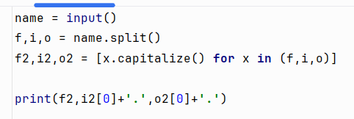

Рисунок 3 – программа для задания 2
На рисунке 4 представлен вывод программы для входящих данных:
иВАНОВ иВАН иВАНОВИЧ.

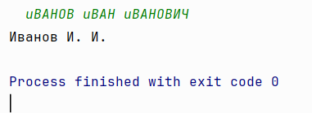

Рисунок 4 – вывод программы для задания 2
Программа выводит фамилию с первой буквой в верхнем регистре и остальными буквами в нижнем, затем инициалы имени и отчества в верхнем регистре. Задание 2 выполнено.
  - Задание 3
Нужно написать программу, которая получает на вход номер телефона в формате +7 (NNN) NNN-NN-NN, где каждый символ N обозначает цифру от 0 до 9. Требуется удалить символы +, пробелы, круглые скобки и дефисы.
На рисунке 5 представлена программа для задания 3.
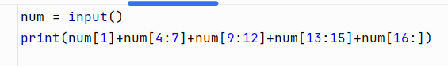

Рисунок 5 – программа для задания 3
Программа выводит номер телефона только в цифрах, исключая все другие символы. Задание 3 выполнено.
  - Задание 4
Нужно написать программу, которая получает на вход данные о поезде одной строкой в формате номер;откуда;куда;время;цена. Требуется разделить строку на отдельные значения и вывести оформленную запись, цену вывести с двумя цифрами после десятичной точки.
На рисунке 6 представлена программа для задания 4.

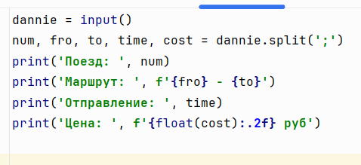

Рисунок 6 – программа для задания 4
На рисунке 7 представлен вывод программы для входящих данных:
T-18;Владивосток;Хабаровск;08:45;1850.5.

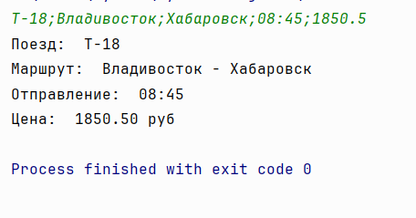

Рисунок 7 – вывод программы для задания 4
Программа разделяет строку на отдельные значения и выводит оформленную запись. Задание 5 выполнено.
  - Задание 5
Нужно написать программу, которая получает на вход идентификатор одной строкой, которая может быть пустой или содержать пробелы, проверяет исходную строку без удаления или замены символов и выводит длину строки и результаты проверок: строка состоит только из букв, только из цифр, является буквенно-цифровой, содержит дефис.
На рисунке 8 представлена программа для задания 5.

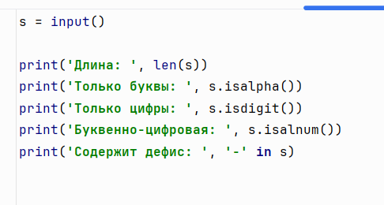

Рисунок 8 – программа для задания 5
На рисунке 9 представлен вывод программы для входящих данных: AB-204.

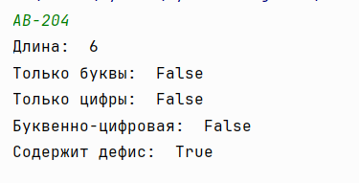

Рисунок 9 – вывод программы для задания 5
Программа проверяет исходную строку и выводит длину строки и результаты проверок: строка состоит только из букв, только из цифр, является буквенно-цифровой, содержит дефис. Задание 5 выполнено.
  - Задание 6
Нужно написать программу, которая получает на вход ровно три непустые части пути через запятую без пробелов и разделяет строку методом split() и соединяет полученные части символом / с помощью join().
На рисунке 10 представлена программа для задания 6.
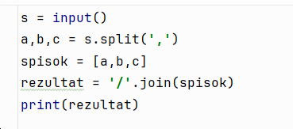

Рисунок 10 – программа для задания 6
Для входящих данных: projects,python,lab3, программа выведет projects/python/lab3.
Программа разделяет строку методом split() и соединяет полученные части символом / с помощью join(). Задание 6 выполнено.

